**PERAN SISWA TENTANG PENANGGULANGAN KEBAKARAN HUTAN**



**Oleh:**

* **Adina Fahira P**
* **Afifah ubaydillah**
* **Agni Junisca**
* **Ayunita suhelmi**
* **Daffa Aldiansyah**
* **Bagus Rizky A**
* **Bima Trauntika**
* **Aqila Salsabila**
* **Dinda Anggraini**
* **Farhan**
* **Maisy Vianty**
* **Nazwatul Hafizah**

**X3**

**Guru Pembimbing : MHD SIDDIK SINAGA**

**MADRASAH ALIYAH BATU BARA**

**2024/2025**

**PENDAHULUAN**

Kebakaran hutan adalah salah satu penyebab rusaknya lingkungan yang sering terjadi, terutama di Indonesia,yang memiliki banyak sekali hutan dan sangat luas . Pasti dalam 1 tahun sering sekali terjadinya kebakaran hutan,baik disebabkan oleh pemanasan global atau ulah manusia sendiri.Kebakaran hutan tidak hanya memberikan dampak pada flora fauna yang tinggal disana tapi juga memberi pengaruh yang besar untuk manusia. Kebakaran hutan memberikan dampak seperti rusaknya lingkungan, punahnya flora fauna, tersebarnya gas karbondioksida ke udara dan gundulnya hutan sehingga tidak bisa menghasilkan oksigen dan dapat menyebabkan terjadinya banjir.

Di Indonesia, kebakaran hutan sudah sering terjadi , Indonesia memiliki beberapa provinsi yang memiliki lahan penyimpanan air atau disebut dengan lahan gambut yaitu Sumatra dan Kalimantan.Wilayah wilayah provinsi Sumatera dan Kalimantan sering sekali mengalami kebakaran hutan tingkat besar yang membuat kabut asap atau polusi yang tidak sehat menyebar ke negara Singapura dan Malaysia. kebakaran hutan sering sekali menjadi pembicaraan serta merugikan beberapa bidang seperti kesehatan, pendidikan, dan perekonomian. Penyebab kebakaran hutan di Indonesia adalah musim kemarau yang berkepanjangan, kelalaian manusia, dan pembukaan lahan.

Musim kemarau yang berkepanjangan menjadi penyebab kebakaran hutan karena tidak ada turunnya hujan yang dapat menyebabkan tanah kering dan dapat menimbulkan kebakaran.kondisi ini semakin buruk dibuat oleh perubahan iklim bumi yang menyebabkan kekeringan dan kebakaran hutan seperti di wilayah Sumatra dan Kalimantan.kita harus jaga jaga ketika musim kemarau tiba untuk mengungsi dan kita bisa juga mengelola hutan dengan baik.

Selain musim kemarau yang berkepanjangan , kelalaian manusia juga dapat menyebabkan kebakaran hutan seperti Membuang puntung rokok ,kemah dihutan dan masak menggunakan api , tetapi apinya tidak dimatikan dengan benar.manusia selalu lalai dan terkadang mereka sengaja melakukan itu, padahal apa yang mereka buat itu dapat merugikan diri sendiri.seharusnya kita sebagai generasi penerus bangsa harus penuh dengan kesadaran untuk tidak selalu lalai dalam melakukan apapun.

Pengelolaan lahan juga memicu terjadinya kebakaran hutan,karena ketika membuat lahan harus menggundulkan hutan sehingga tidak ada pohon yang menyerap sinar matahari sehingga menyebabkan kebakaran.selain itu perubahan komposisi tanah juga menyebabkan kebakaran karena dapat mengurangi kemampuan tanah dalam menyerap air sehingga tanah menjadi kering.agar tidak memicu terjadinya kebakaran hutan kita harus menanam kembali pohon untuk mengurangi risiko kebakaran dan tidak menggunakan pupuk bahan kimia yang berlenihan yang membuat tanah menjadi rusak,dan mengelolah lahan dengan baik.

Kebakaran hutan sangat banyak merugikan sekitarnya . Dari sisi lingkungan kebakaran hutan dapat menyebabkan punahnya flora seperti gajah,harimau,beruang dan lain". pada tahun 2023 mahasiswa menjadikan gajah Salah satu contoh flora yang hampir punah.meskipun peran pentingnya dalam melindungi hutan yang menampung karbon dioksida . Ekosistem hutan, tempat tumbuhan hijau memiliki peran penting dalam menyerap polusi udara, mencegahnya dilepaskan ke atmosfer dan dapat menyebabkan perubahan iklim global. sebagai manusia melindungi hutan menjadi langkah penting untuk mempertahankan ekosistem ini dan melindungi komponen lainnya.

Dari sisi kesehatan, asap yang dihasilkan oleh kebakaran hutan dapat menimbulkan penyakit yang berbahaya untuk manusia maupun ekosistem yang tinggal di hutan.dampak bagi manusia akan menyebabkan sulit bernafas,tekanan darah tinggi,mual,muntah,pusing dan sebagainya.bagi ekosistem yang tinggal disitu matiny pohon dan tanaman,,matinya flora yang hidup disitu dan membuat hewan jadi luka-luka.

Selain itu, kebakaran hutan juga mengganggu aktivitas ekonomi dan sosial. Para petani akan sulit menanam sayur - sayur karena polusi,dan petani akan mengalami gagal panen.yang di kota akan sulit menggunakan transportasi,karena asap atau polusi udara dapat membuat mata sulit melihat jarak jauh,akan sulit untuk melakukan aktivitas di luar rumah.sehingga tidak dapat melakukan aktivitas apapun di luar rumah akibat polusi kebakaran hutan.

Dalam menghadapi permasalahan kebakaran hutan,semua masyarakat atau pihak harus berpartisipasi.apalagi seorang siswa,siswa harus tau cara mencegah dan mengatasi kebakaran hutan ini.walaupun siswa belum memiliki peran untuk berkontribusi terhadap keadaan negara.tetapi siswa harus dapat melakukan cara pengelolaan lahan yang baik,tidak membuang sampah sembarang dan dapat mematikan api unggun dengan benar ketika sedang melaksanakan kemah dihutan.

Siswa adalah generasi penerus bangsa,mereka harus bisa mengajak masyarakat sekitar atau membujuk masyarakat agar melestarikan hutan.di sekolah siswa bisa mendapatkan pelajaran tentang penanggulangan kebakaran hutan,mereka harus tau penyebab, dampak,dan pencegahan kebakaran hutan.melalui internet siswa dapat menyebarkan poster yang bertujuan untuk memberikan kesadaran kepada masyarakat.

Tidak hanya itu,siswa juga bisa ikut berkontribusi untuk melakukan penanaman tanaman hijau, melestarikan hutan.sehingga mereka tidak hanya tau penyebab dan dampak kebakaran hutan tapi mereka bisa ikut dalam mencegah terjadinya kebakaran hutan.

kesadaran untuk melestarikan hutan harus ditanamkan dari kecil,karena hutan adalah tempat yang banyak menyerap oksigen.hutan adalah tempat flora dan fauna hidup dan hutan juga dapat menghambat terjadinya banjir dan longsor.cara kita dalam melestarikan lingkungan juga menunjukkan sikap kita yang sebenarnya.tidak semua masyarakat memiliki kesadaran untuk menjaga lingkungan.ketika sudah terjadinya kebakaran hutan yang terkena dampaknya juga diri sendiri.kalau hutan rusak kita akan sulit untuk menghirup oksigen.kita harus melibatkan generasi penerus bangsa yaitu siswa dalam upaya pencegahan kebakaran hutan.

Siswa diharapkan harus dapat memberikan kesadaran kepada masyarakat dan siswa diharapkan dapat memberikan perubahan kepada negara.sehingga masyarakat yang tinggal di Indonesia dapat sadar pentingnya menjaga lingkungan, terutama hutan.dan siswa dapat bisa mengajak masyarakat untuk berpartisipasi dalam melestarikan lingkungan.sebagai generasi muda siswa harus memberikan peran penting dalam lingkungan.seperti ikut serta dalam menanam tumbuhan hijau.melestarikan lingkungan dapat memberikan dampak positif, ekosistem yang ada di hutan tidak punah,pohon tumbuh dengan subur, dapat menghirup udara segar,dapat melihat jalan raya yang bersih tidak ada sampah yang berserakan.

**ISI**

Bencana kabut asap yang disebabkan oleh kebakaran hutan merupakan bencana kebakaran yang telah lama dari beberapa tahun yang lewat. sudah banyak upaya yang telah di lakukan pemerintah untuk tidak terjadi kejadian yang sama lagi. Lalu bagaimana kita bisa membebaskan diri dari terjadinya kabut akibat kebakaran hutan?

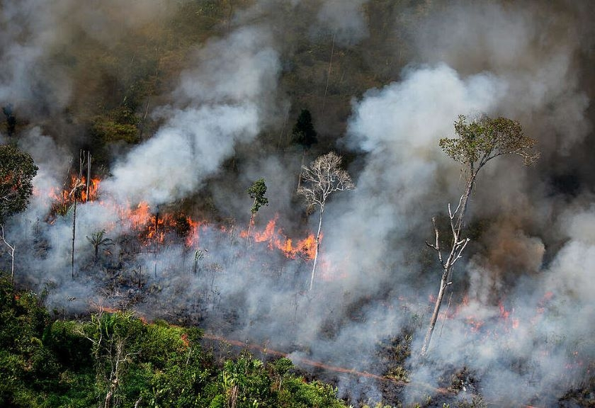

Pembakaran lahan hutan sembarangan bisa menyebabkan dampak akibat hutan gundul. Pembakaran lahan yang sangat sembarangan sehingga merembet meluas ke lahan hutan merupakan penyebab kebakaran hutan yang terjadi akibat kesengajaan manusia. Pembukaan lahan perkebunan biasanya merupakan latar belakang dilakukannya pembakaran lahan. Dalam skala kecil, kebakaran ini masih bisa diatasi. Sayangnya, jika kebakaran ini merupakann ulah perusahaan besar dan dalam skala besar, maka akan sulit untuk memadamkan api yang besar dan ternyadinya

Konflik antara perusahaan dan masyarakat pemilik lahan. Perusahaan yang ingin mengambil alih lahan dari masyarakat pemilik lahan biasanya melakukan pembakaran terhadap lahan yang disengketakan. Pembakaran secara asal-asalan ini di sengaja oleh perusahaan untuk mengosongkan lahat tersebut dari kalangan masyarakan. Dengan cara tersebut, dengan begitu perusahaan akan lebih mudah merebut lahan dari masyarakat yang memiliki lahan.

Dengan cara tersebut misa menyebabkan faktor terjadinya konflik ekonomi masyarakat lokal. Masyarakat lokal yang ingin membuka lahan dan hanya memiliki sedikit biaya biasanya melakukan cara instan untuk membuka lahan. Mereka membakar hutan untuk membuka lahan baru. Cara tersebut dianggap lebih mudah dan murah meski akibat yang ditimbulkan sangat berbahaya bagi lingkungan dan kesehatan dan akan lebih mudah menjadi penyebab pencemaran udara.

Kurangnya penegakan hukum. Meskipun aturan mengenai pembakaran hutan jelas-jelas dilarang, namun karena hukum yang diberikan bagi yang melanggar masih sangat lemah, akibatnya banyak juga oknum yang melanggar aturan dan membakar hutan secara besar-besaran untuk membuka lahan. Dan hutan tersebut di gunakan untuk kemah dan melakukan api unggun yang sangat besar, oleh sebab itu bisa berdampak terjadinya kebakaran hutan karna api unggun yang di gunakan sangatlah besar.

Ada beberapa kejadian alam yang bisa menyebabkan kebakaran hutan terjadi. Kebakaran hutan yang disebabkan oleh faktor alam biasanya tidak menimbulkan dampak luas. Dan biasanya, kebakaran hutan yang disebabkan oleh faktor alam tidak menimbulkan kerugian sebesar kebakaran hutan yang disebabkan oleh kesengajaan manusia. Berikut beberapa kejadian alam yang bisa memicu timbulnya kebakaran hutan.

Kebakaran hutan berdampak negatif baik terhadap lingkungan maupun terhadap kesehatan manusia. Berikut dampak yang ditimbulkan akibat kebakaran hutan.

Bencana banjir yang melanda terjadi karena hutan mengalami kebakaran dan berakibat pada gundulnya hutan sehingga tidak mampu menyimpan cadangan air saat musim penghujan yang akan menjadi penyebab tanah longsor juga.

Musnahnya flora dan fauna yang hidup di hutan.

Tersebarnya emisi gas karbondioksida ke udara. Asap yang timbul akibat kebakaran hutan dalam skala besar menguap ke lapisan atmosfer dan berpotensi menyebabkan pemanasan global.

Bahan baku industri yang menggunakan kayu atau bahan lain dari hutan akan berkurang jumlahnya karena hutan yang terbakar.

Asap dari pembakaran hutan dapat menyebabkan penyakit seperti ISPA dan membuat jarak pandang menjadi berkurang karena kabut asap.

Kebakaran juga dapat menyebabkan berkurangnya sumber air sehingga kekeringan bisa menjadi bencana yang mengikuti kebakaran hutan.

**Cara Menanggulangi Kebakaran Hutan**

Kebakaran hutan dalam cakupan yang luas bisa berdampak buruk pada lingkungan dan juga kesehatan masyarakat. Untuk itu, penting kiranya kita mengetahui cara menjaga kelestarian hutan serta mencegah maupun menanggulangi kebakaran hutan agar bencana tersebut tidak merusak lingkungan. Beberapa cara yang cara yang dapat dilakukan untuk mencegah atau menanggulangi kebakaran hutan antara lain:

Memperhatikan wilayah hutan dengan titik api yang cukup tinggi yang dapat memicu terjadinya kebakaran hutan. Wilayah titik api ini harus sangat diperhatikan ketika kemarau panjang datang. Oleh sebab itu kita harus menghindari pemicu- pemicu yang bisa membuat kebakaran lahan hutan, yaitu:

Tidak membuka lahan atau perkebunan dengan cara membakar hutan secara sembarangan.

Tidak membuang puntung rokok secara sembarangan di hutan.

Tidak meninggalkan api unggun dalam hutan. jika api unggun hendak selesai makan dipadamkan terlebih dahulu.

Melakukan patroli hutan secara berkala untuk mengecek kondisi hutan.

Apabila terjadi kebakaran hutan berskala kecil, maka lakukan penyemprotan secara langsung atau cepat ke daerah yang terbakar sebelum apinya menyebar luas.

Jika kebakaran terjadi dalam skala besar, maka lakukan penyemprotan air dari udara menggunakan helikopter juga membuat hujan buatan yaitu mengambil air dari laut atau dari yang lain.

Kebakaran hutan dalam cakupan yang luas bisa berdampak buruk pada lingkungan dan juga kesehatan masyarakat. Untuk itu, penting kiranya kita mengetahui cara menjaga kelestarian hutan serta mencegah maupun menanggulangi kebakaran hutan agar bencana tersebut tidak merusak lingkungan.Siswa dapat berperan aktif dalam penanggulangan kebakaran hutan melalui berbagai cara, baik di lingkungan sekolah maupun masyarakat. Berikut beberapa peran yang dapat dilakukan:

**Menjaga Lingkungan dan Tidak Membakar Lahan**

menja lingkungan dan tidak membakar lahan adalah tindakan yang dapat dilakukan agar terhindar dari kebakaran hutan dengan cara :

• tidak membakar sampah atau lahan secara sembarangan, yang artinya di mana kita harus membuang sampah pada tempatnya.

• mengajak masyarakat/teman untuk tidak melakukan pembakaran hutan ataupun lahan pertanian.

**Berkontribusi dalam Kegiatan Pencegahan**

sebagai siswa dan siswi kita juga harus mempunyai rasa simpati dan empati terhadap suatu peristiwa yang seharusnya tidak terjadi, dengan cara berkontribusi kita dapat ikut berdiskusi untuk menemukan peran yang seharusnya kita miliki untuk pencegahan kebakaran hutan, jika kita melakukan hal yang berdampak positif terhadap lingkungan pastinya kebakaran hutan akan minim, kita dapat melakukan suatu hal yang bermanfaat yaitu :

• Penghijauan, dengan kita menanam pepohonan maka resiko kebakaran akan menurun/minim terjadinya kebakaran hutan

• Tidak sembarang menebang pepohonan dengan sengaja

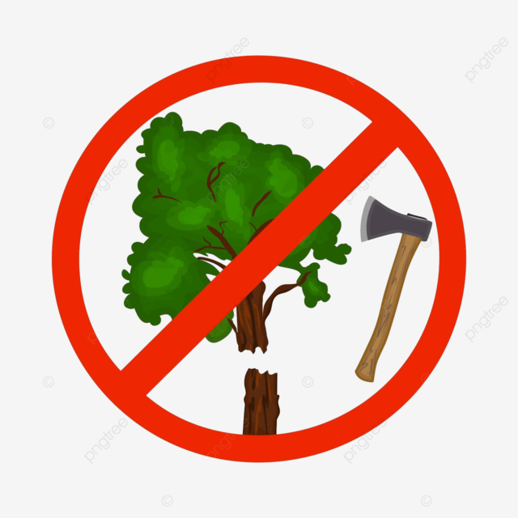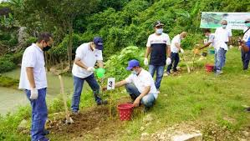

**Berperan dalam Aksi Nyata**

Aksi nyata sangatlah dibutuhkan untuk pencegahan peristiwa bencana-bencana salah satunya kebakaran hutan, yang dapat kita lakukan dalam aksi nyata yaitu :

• Tidak membuat kegiatan yang memicu kebakaran, seperti bermain di hutan ataupun membuang puntung rokok sembarangan

• Mengajak teman dan keluarga untuk ikut serta dalam pelestarian hutan, seperti membersihkan area area yang beresiko kebakaran.

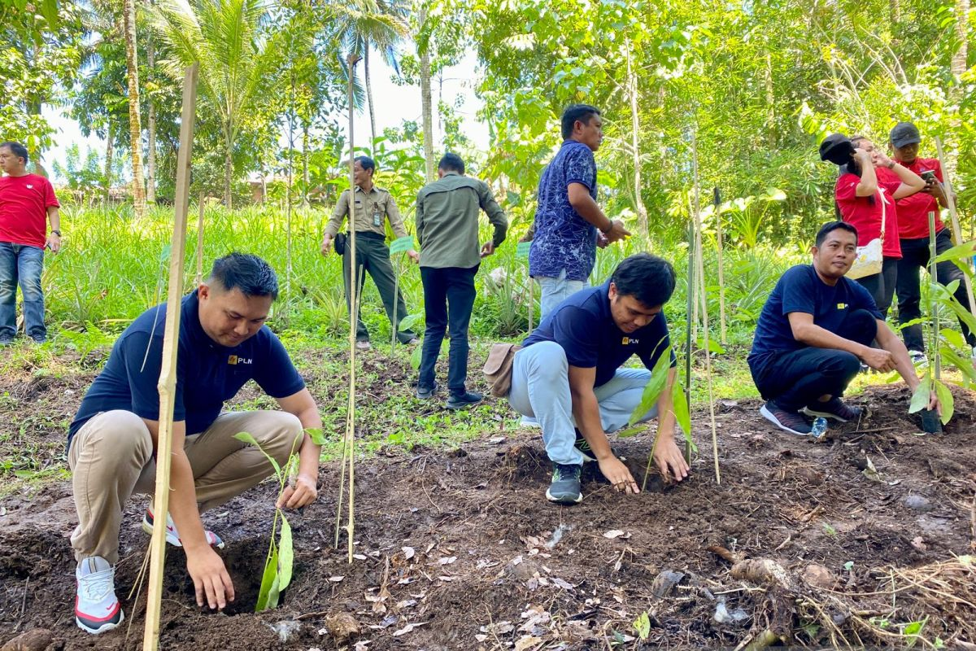

**KESIMPULAN**

Kebakaran hutan merupakan permasalahan serius yang memberikan dampak negatif tidak hanya pada ekosistem hutan tetapi juga pada kesehatan manusia, perekonomian, dan kehidupan sosial. Kebakaran hutan di Indonesia, khususnya di wilayah dengan lahan gambut seperti Sumatera dan Kalimantan, sering kali disebabkan oleh kombinasi faktor alam dan manusia, termasuk musim kemarau berkepanjangan, kelalaian manusia, serta pembukaan lahan yang tidak ramah lingkungan.

Dampak kebakaran hutan sangat luas. Dari segi lingkungan, kebakaran ini dapat menyebabkan rusaknya habitat, punahnya flora dan fauna, serta hilangnya fungsi hutan sebagai penyerap karbon dioksida dan penghasil oksigen. Dari sisi kesehatan, asap hasil kebakaran hutan dapat memicu berbagai penyakit pernapasan dan menurunkan kualitas hidup masyarakat sekitar. Di bidang ekonomi, kebakaran hutan mengganggu aktivitas pertanian, transportasi, dan kegiatan ekonomi lainnya, bahkan dapat mempengaruhi hubungan diplomatik dengan negara tetangga akibat penyebaran asap lintas batas.

Melihat besarnya dampak yang ditimbulkan, diperlukan partisipasi aktif dari seluruh elemen masyarakat dalam upaya pencegahan dan penanggulangan kebakaran hutan. Salah satu kelompok yang memiliki peran penting adalah siswa sebagai generasi muda penerus bangsa. Siswa dapat berkontribusi melalui tindakan sederhana namun bermakna, seperti menjaga kebersihan lingkungan, mematikan api unggun dengan benar saat kegiatan di alam, serta ikut dalam kegiatan penanaman pohon dan kampanye kesadaran lingkungan.

Lebih lanjut, sekolah sebagai lembaga pendidikan juga memiliki peran penting dalam memberikan pemahaman mengenai penyebab, dampak, dan cara mencegah kebakaran hutan. Melalui pendidikan lingkungan, siswa diharapkan tidak hanya paham secara teori tetapi juga tergerak untuk bertindak nyata dalam menjaga kelestarian hutan dan lingkungan.

Secara keseluruhan, menjaga hutan sama dengan menjaga kehidupan. Kesadaran akan pentingnya hutan perlu ditanamkan sejak dini, agar kelestarian lingkungan tetap terjaga untuk generasi mendatang. Dengan keterlibatan aktif siswa, diharapkan akan terbentuk generasi yang peduli lingkungan, mampu memberikan pengaruh positif kepada masyarakat sekitar, serta mewujudkan Indonesia yang bebas dari ancaman kebakaran hutan.